Ограждения из черного металла
Цены на ограждения из металла
Перила с ригелями из металла
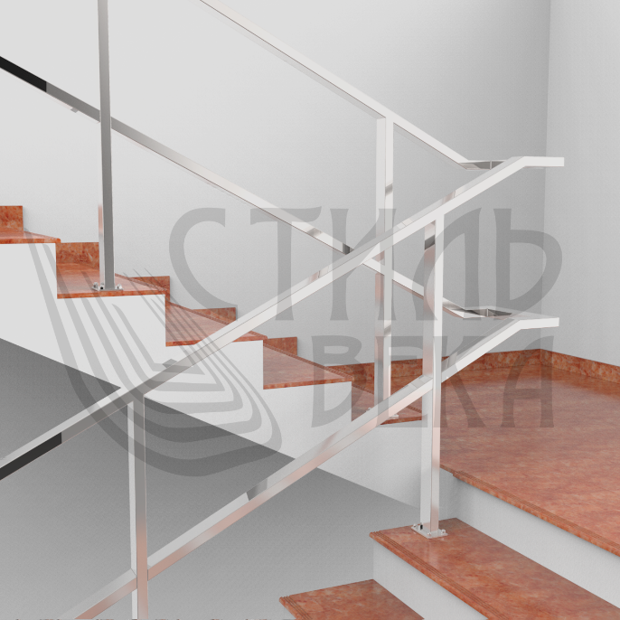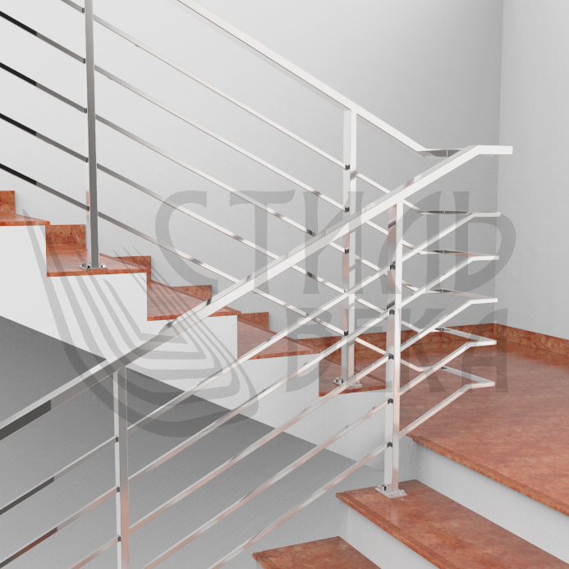
ЦЕНА: 5 ригелей От 4 500,00 ₽. 1п./м. ЦЕНА: 5 ригелей От 4 000,00 ₽. 1п./м.
ЦЕНА: 4 ригелей От 4 200,00 ₽. 1п./м. ЦЕНА: 4 ригелей От 3 800,00 ₽. 1п./м. ЦЕНА: 3 ригелей От 3 900,00 ₽. 1п./м. ЦЕНА: 3 ригелей От 3 600,00 ₽. 1п./м. ЦЕНА: 2 ригелей От 3 600,00 ₽. 1п./м. ЦЕНА: 2 ригелей От 3 400,00 ₽. 1п./м.
Поручень: Поручень:
Труба электросварная (Ст1-3) Труба электросварная (Ст1-3)
Труба профильная 40*20 (50*25)мм Труба профильная 40*20 (50*25)мм
Заполнение: Заполнение:
Труба электросварная (Ст1-3) Труба электросварная (Ст1-3)
Труба 40*20 (50*25)мм Труба д.15*15 (20*20)мм.
Стойка: Стойка:
Труба электросварная (Ст1-3) Труба электросварная (Ст1-3)
Труба д.40*40(20), (50*25)мм. Труба д.40*40(20), (50*25)мм.
Крепление торцевое Крепление торцевое

Ограждения из черного металла
Цены на ограждения из металла
Перила с ригелями из металла
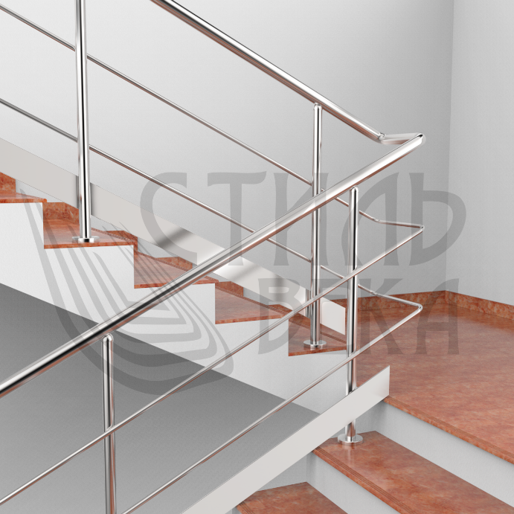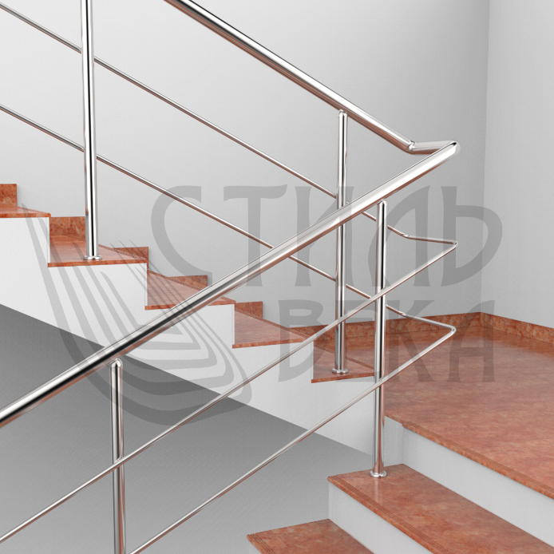
ЦЕНА: 5 ригелей От 4 300,00 ₽. 1п./м. ЦЕНА: 5 ригелей От 3 700,00 ₽. 1п./м.
ЦЕНА: 4 ригелей От 4 000,00 ₽. 1п./м. ЦЕНА: 4 ригелей От 3 500,00 ₽. 1п./м. ЦЕНА: 3 ригелей От 3 700,00 ₽. 1п./м. ЦЕНА: 3 ригелей От 3 300,00 ₽. 1п./м. ЦЕНА: 2 ригелей От 3 400,00 ₽. 1п./м. ЦЕНА: 2 ригелей От 3 100,00 ₽. 1п./м.
Поручень: Поручень:
Труба электросварная (Ст1-3) Труба электросварная (Ст1-3)
Труба круглая д.45 (48)мм Труба круглая д.45 (48)мм
Заполнение: Заполнение:
Труба электросварная (Ст1-3) Труба электросварная (Ст1-3)
Труба круглая д.16мм Труба круглая д.16мм
Стойка: Стойка:
Труба электросварная (Ст1-3) Труба электросварная (Ст1-3)
Труба д.38мм. Труба д.38мм.
Крепление торцевое Крепление торцевое
Отбойная полоса 100*4мм

Ограждения из черного металла
Цены на ограждения из металла
Перила с ригелями из металла
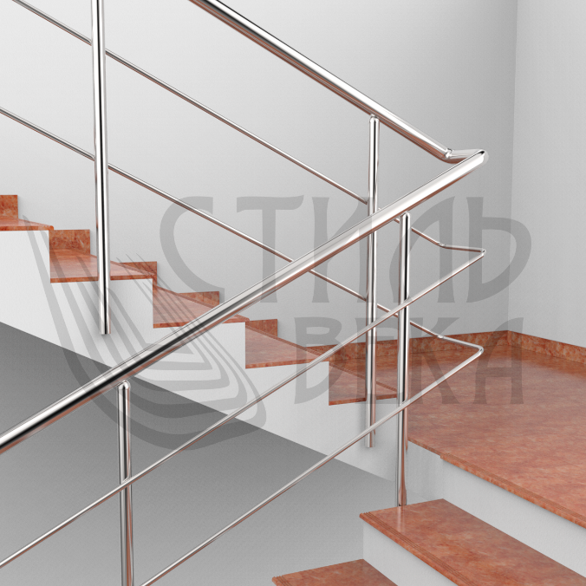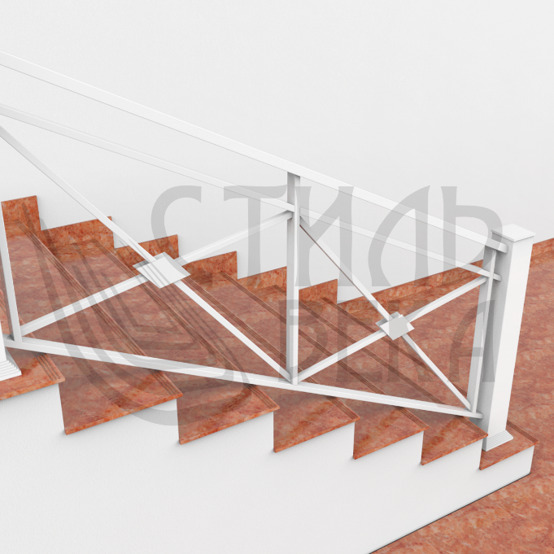
ЦЕНА: 5 ригелей От 3 800,00 ₽. 1п./м. ЦЕНА: От 5 300,00 ₽. 1п./м.
ЦЕНА: 4 ригелей От 3 600,00 ₽. 1п./м. Заполнение: ЦЕНА: 3 ригелей От 3 400,00 ₽. 1п./м. Труба электросварная (Ст1-3) ЦЕНА: 2 ригелей От 3 200,00 ₽. 1п./м. Труба профильная 40*20 (50*25)мм
Поручень: Поручень:
Труба электросварная (Ст1-3) Труба электросварная (Ст1-3)
Труба круглая д.45 (48)мм Труба профильная 40*20 (50*25)мм Заполнение: Стойка:
Труба электросварная (Ст1-3) Труба электросварная (Ст1-3)
Труба круглая д.16мм. Труба профильная 100*100мм.
Стойка: Крепление торцевое
Труба электросварная (Ст1-3)
Труба д.38мм.
Крепление боковое

Цена за погонный метр зависит от:
- Метража
- Окрас изделия
- Конструктив (крепление стойки, ригеля, поручня)
- Территориальность объекта

